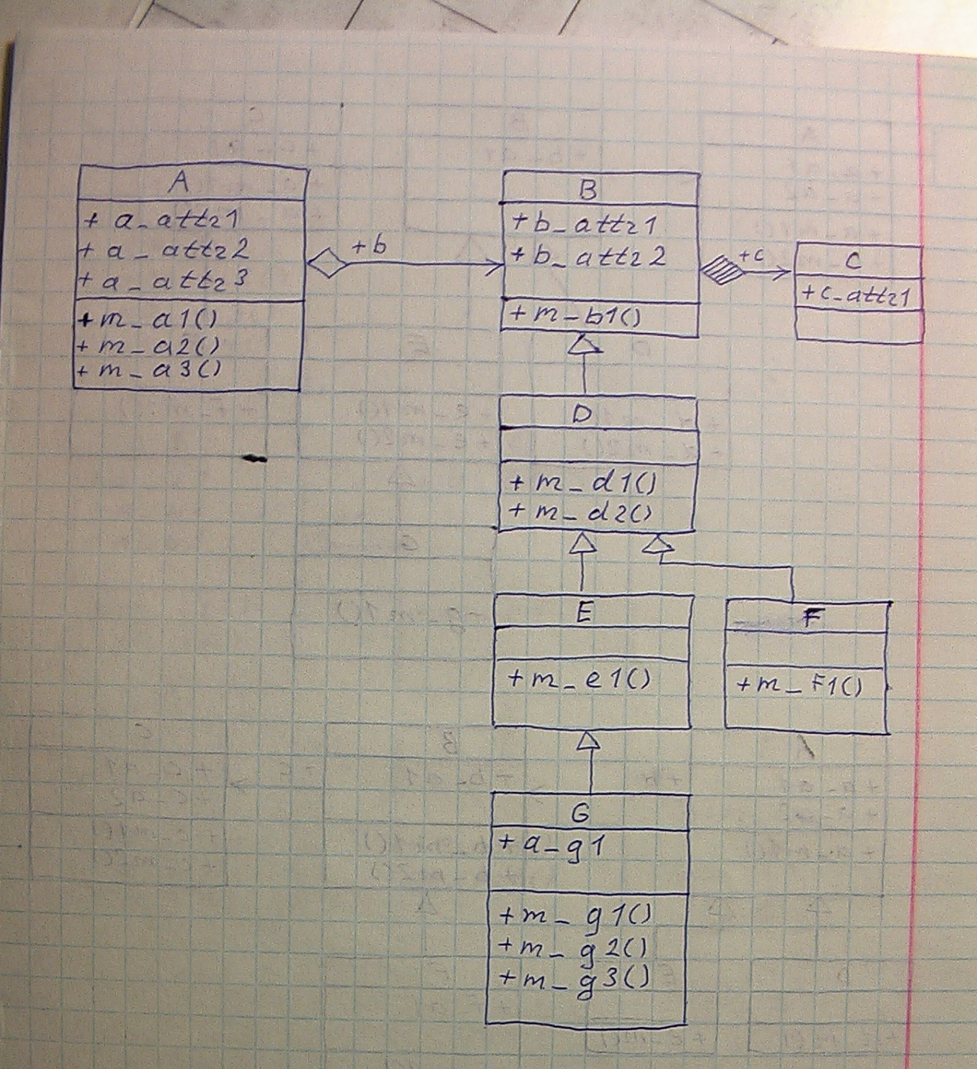
 | Использование элементов других классов | Использование собственных атрибутов
A | m_a1: использует b_attr1 2 раза  m_b1 1 раз | m_a1: использует a_attr1, a_attr2  m_a2: использует a_attr3  m_a3: использует a_attr1
B | m_b1: использует c_attr1 1раз | m_b1: использует b_attr1
C | - | -
D | - | -
E | - | -
F | - | -
G | - | m_g1: использует a_g1  m_g2: не использует атрибутов  m_g3: не использует атрибутов
Решение
Имя класса | WMC | DIT | NOC | CBO | RFC | LCOM
A | 3 | 2 | 0 | 3 | 4 | 2
B | 1 | 1 | 2 | 1 | 1 | 0
C | 0 | 0 | 1 | 0 | 0 | 0
D | 2 | 2 | 2 | 0 | 2 | 0
E | 1 | 3 | 1 | 0 | 1 | 0
F | 1 | 3 | 0 | 0 | 1 | 0
G | 3 | 4 | 0 | 0 | 3 | 0

CBO(A) = 2 +1 = 3
CBO(B) = 1
LCOM(А):
m_a1 - m_a2 -
m_a1 - m_a3 +
m_a2 - m_a3 -
2-1 = 2

